LAPORAN

WORKSHOP SISTEM INFORMASI
WEBSERVER
(TIF330805)

SEMESTER 3



Tugas:
Acara 12

NAMA:
SHOFI MAULANA SHOFA

NIM:
E41250377

PROGRAM STUDI DILUAR KAMPUS UTAMA (PSDKU)
TEKNIK INFORMATIKA KAB. NGANJUK
JURUSAN TEKNOLOGI INFORMASI
POLITEKNIK NEGERI JEMBER
TAHUN 2026

- Judul Praktikum: Branch, Merge, Pull Request, dan Conflict
- Tujuan Praktikum
- Memahami penggunaan branch pada Git.
- Memahami cara menggabungkan branch menggunakan merge.
- Memahami penyebab dan cara menyelesaikan merge conflict.
- Memahami penggunaan Pull Request pada GitHub.
- Mampu menggunakan Git untuk mengembangkan fitur secara terpisah dan teratur.
- Dasar Teori
      - Branch
Branch adalah cabang dari project yang digunakan untuk mengembangkan fitur baru tanpa langsung mengubah branch utama atau `main`.
Contoh:
git checkout -b fitur-login
Artinya membuat branch baru bernama `fitur-login` dan langsung berpindah ke branch tersebut.
      - Merge
Merge digunakan untuk menggabungkan perubahan dari satu branch ke branch lainnya.
Contoh:
git checkout main
git merge fitur-login
Artinya perubahan dari `fitur-login` digabungkan ke `main`.
      - Conflict
Conflict terjadi ketika dua branch mengubah bagian atau baris kode yang sama sehingga Git tidak dapat menentukan perubahan mana yang harus digunakan.
Conflict harus diselesaikan secara manual dengan menentukan kode yang benar, kemudian:
git add .
git commit -m "Menyelesaikan merge conflict"
Conflict tidak berarti project rusak. Git hanya meminta programmer menentukan perubahan yang akan dipertahankan.
      - Pull Request
Pull Request (PR) adalah fitur GitHub untuk mengajukan perubahan dari suatu branch agar dapat diperiksa sebelum digabungkan ke branch lain, biasanya `main`.
Dengan Pull Request, perubahan dapat dilakukan code review terlebih dahulu.
- Studi Kasus
      - Periksa branch yang sedang aktif:
git branch
Kalau tanda * berada di main, berarti kamu sedang berada di branch tersebut.
      - Periksa status Git
git status
git log --oneline --all --decorate -10
Perintah ini digunakan untuk melihat perubahan yang belum di-commit dan riwayat commit terbaru.
      - Pindah ke branch main
Pastikan perubahan sebelumnya sudah di-commit atau disimpan dengan aman.
Buka file:
acara12/app/Views/mahasiswa/index.php
Ubah satu baris tertentu, misalnya judul halaman:
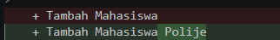
Simpan, lalu commit dan push:
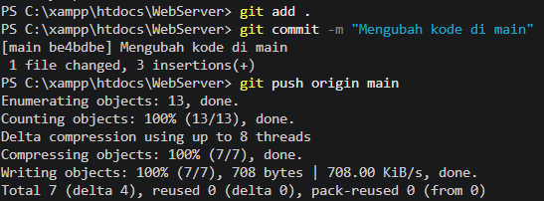
      - Pindah ke fitur-dashboard
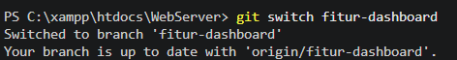
Buka kembali file yang sama:
acara12/app/Views/mahasiswa/index.php
Ubah baris judul yang sama, tetapi dengan isi berbeda. Misalnya:
Simpan, lalu commit dan push:
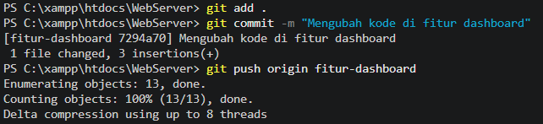
Contoh tersebut hanya untuk latihan konflik. Jika ada kode penting di baris judul, jangan menghapusnya sembarangan.
      - Merge main ke fitur-dashboard
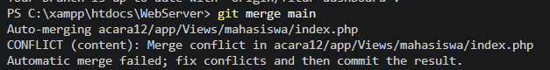
Pastikan kamu masih berada di branch fitur-dashboard, lalu jalankan:
Karena kedua branch mengubah baris yang sama dengan isi berbeda, Git kemungkinan menampilkan merge conflict.
Jika konflik muncul, buka file acara12/app/Views/mahasiswa/index.php. Kamu mungkin melihat penanda seperti ini:
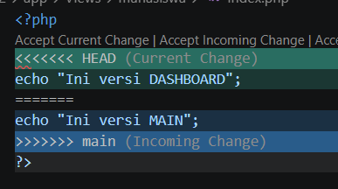
Pilih isi yang ingin dipertahankan, lalu hapus seluruh penanda konflik
(<<<<<<<, =======, dan >>>>>>>).
Pastikan file menjadi kode PHP/HTML yang valid.
      - Selesaikan konflik Setelah file diperbaiki dan disimpan:
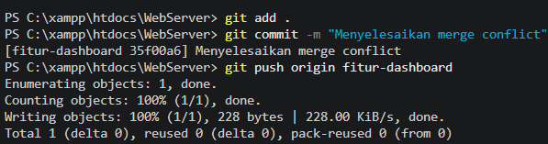
      - Buat Pull Request di GitHub
Buka repository kamu di GitHub.
Pilih Pull requests → New pull request.
Atur base: main dan compare: fitur-dashboard.
Isi judul, misalnya Acara 12 - Fitur Dashboard Mahasiswa.
Klik Create pull request.
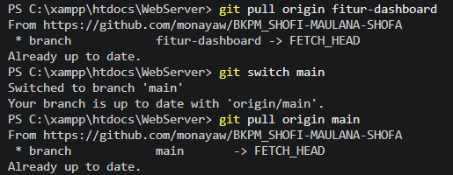
- Tugas Mandiri
      - Apa fungsi branch?
Branch digunakan untuk mengembangkan fitur secara terpisah tanpa langsung mengubah branch utama.
      - Apa fungsi merge?
Merge digunakan untuk menggabungkan perubahan dari satu branch ke branch lainnya.
      - Apa itu conflict?
Conflict adalah kondisi ketika perubahan dari dua branch bertabrakan sehingga Git tidak dapat menentukan perubahan yang digunakan.
      - Bagaimana cara menyelesaikan conflict?
Conflict diselesaikan dengan memperbaiki kode yang bertabrakan secara manual, kemudian menjalankan:
git add .
git commit -m "Menyelesaikan merge conflict"
      - Apa fungsi Pull Request?
Pull Request digunakan untuk mengajukan perubahan agar dapat diperiksa atau di-review sebelum digabungkan ke branch utama.
- Analisis
Pada praktikum ini, Git digunakan untuk mengatur pengembangan project agar lebih aman dan terstruktur. Branch memungkinkan fitur baru dikerjakan tanpa mengganggu kode pada `main`. Setelah fitur selesai, perubahan dapat digabungkan menggunakan merge.
Conflict dapat terjadi jika beberapa branch mengubah bagian kode yang sama. Conflict harus diselesaikan secara manual oleh programmer. Pull Request membantu proses pemeriksaan perubahan sebelum kode digabungkan ke branch utama.
- Kesimpulan
Branch digunakan untuk membuat dan mengembangkan fitur secara terpisah. Merge digunakan untuk menggabungkan perubahan, sedangkan conflict terjadi ketika perubahan antar-branch bertabrakan. Pull Request digunakan untuk mengajukan perubahan agar dapat diperiksa sebelum digabungkan. Dengan memahami keempat hal tersebut, penggunaan Git untuk version control dan kerja tim menjadi lebih teratur.

